软件服务采购合同
修订版本 · 合同审阅示例
合同编号 | DDP-2026-0801 | 签订日期 | 2026 年 8 月 1 日
甲方 | 星河科技有限公司 | 乙方 | 云帆软件服务有限公司
合同金额 | 人民币 1,200,000 元（含税） | 服务期限 | 12 个月
甲乙双方依据《中华人民共和国民法典》《数据安全法》及相关法律法规，就企业文档审阅平台建设与持续技术服务事宜，经充分协商共同订立本合同。

第一条 服务范围
1.1 乙方负责建设 DocReview Enterprise Web 管理端和移动审阅端，包括文档上传、版本比对、审阅记录、权限管理及审计日志模块。
1.2 乙方应完成历史文档数据迁移、统一身份认证和 3 个外部业务系统的 API 集成，并提供部署手册、管理员手册、接口文档及两次现场培训。
1.3 项目部署于甲方指定的私有云环境，生产数据和备份数据均不得离开中国大陆境内。
核心服务链路如下，所有环节均受权限管理控制。
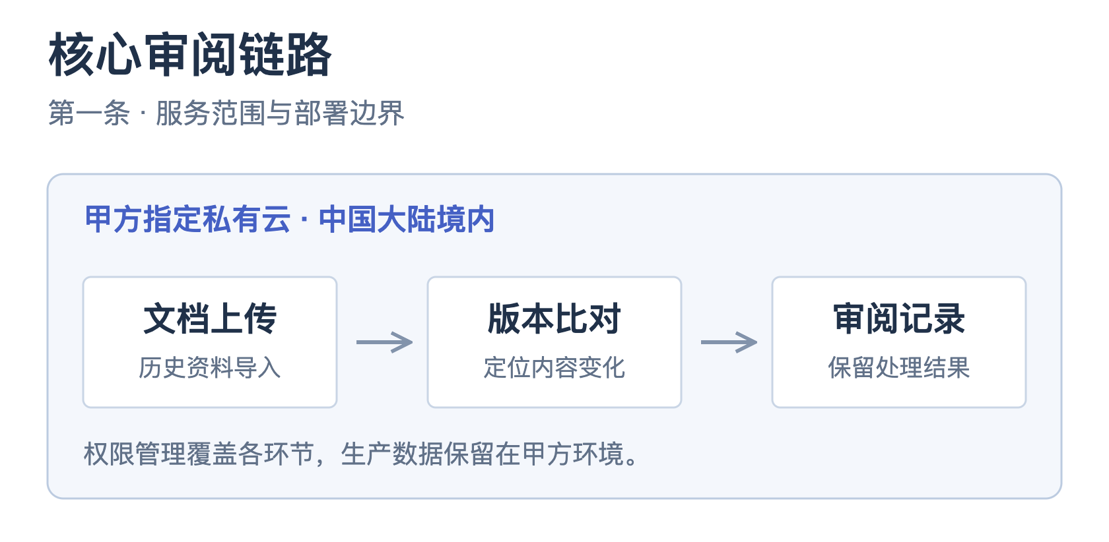

第二条 交付与验收
- 乙方应于 2026 年 12 月 15 日前完成系统上线，并提交源代码、部署包、自动化测试报告和开源软件清单。
- 甲方应在收到交付物后 5 个工作日内完成验收，并按严重、一般、建议三个级别反馈问题清单。
- 上线前应通过漏洞扫描和数据恢复演练；存在高危漏洞时不得进入生产环境。
- 各阶段交付物均以双方签署的书面验收单作为验收完成依据。

第三条 费用与支付
付款阶段 | 付款比例 | 触发条件 | 付款期限
预付款 | 20% | 合同生效并收到合法增值税专用发票 | 7 个工作日
里程碑款 | 30% | 完成核心模块演示并经甲方书面确认 | 10 个工作日
上线款 | 40% | 生产环境上线并通过最终验收 | 10 个工作日
质保款 | 10% | 质保期届满且无未解决严重或高危缺陷 | 15 个工作日
下图金额及比例与本条付款表一致，金额单位为人民币万元。
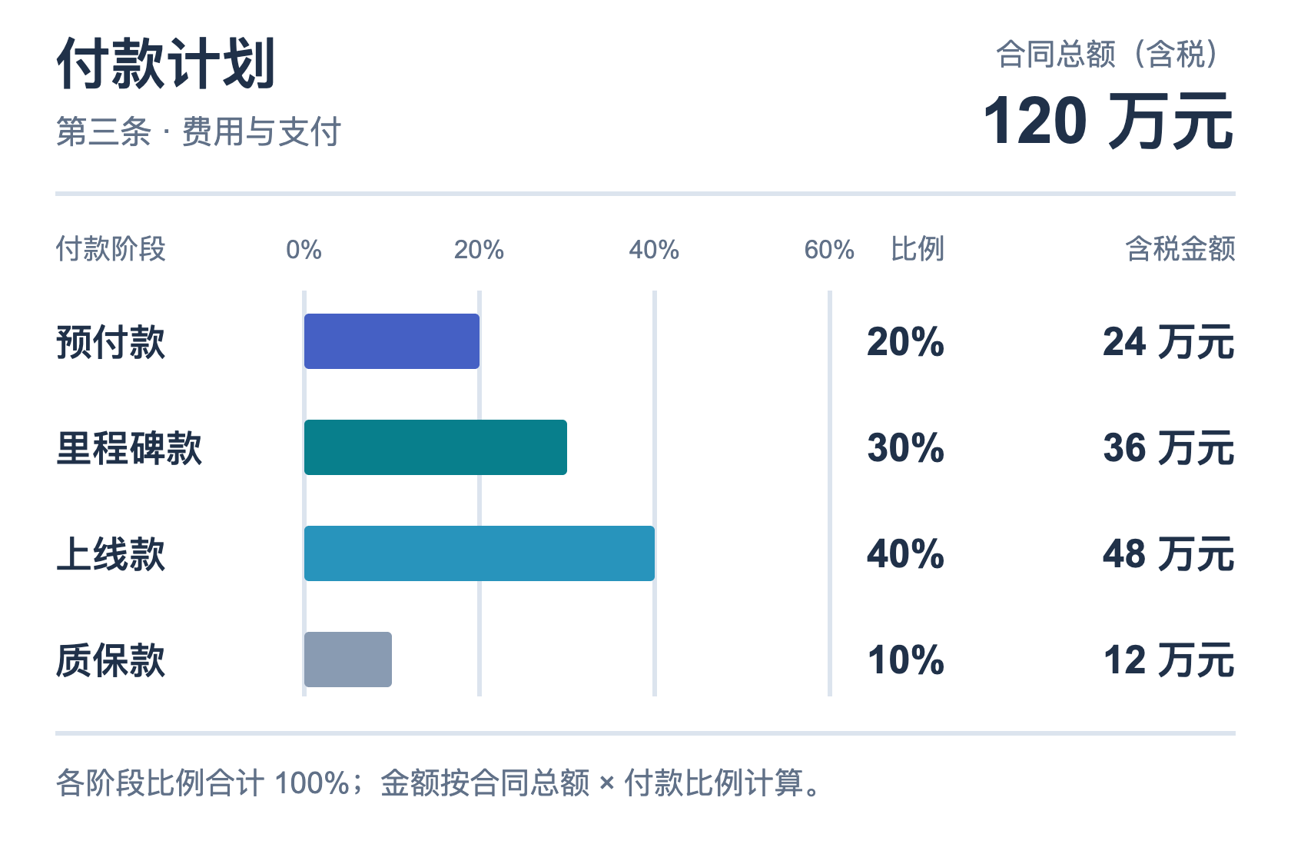
阶段付款金额按含税合同总额与对应付款比例的乘积计算。
$$阶段付款金额 = 含税合同总额 × 付款比例$$
上述价款包含软件开发、实施、培训、接口联调、差旅和税费；新增需求按照双方确认的变更单另行结算。

第四条 服务等级与质保
- 系统月度可用性不低于 99.9%，计划维护应至少提前 3 个工作日通知。
- 严重故障应在 30 分钟内响应，4 小时内恢复核心服务。
- 项目最终验收后提供 180 日免费质保及每月一次健康检查。
- 月度可用性低于约定指标的，每降低 0.1%，乙方应减免当月服务费的 2%。

第五条 数据安全与保密
5.1 双方对履约过程中获悉的商业秘密、个人信息、源代码和技术资料承担保密义务，保密期限为合同终止后 5 年。
5.2 未经信息提供方事先书面许可，任何一方不得向任何第三方披露、复制、转授权或用于本合同之外的目的。
5.3 因一方原因造成数据泄露的，责任方应在 2 小时内通知对方，并承担调查、修复及监管处置产生的合理费用。
数据泄露的通知时限及责任方处置义务如下。
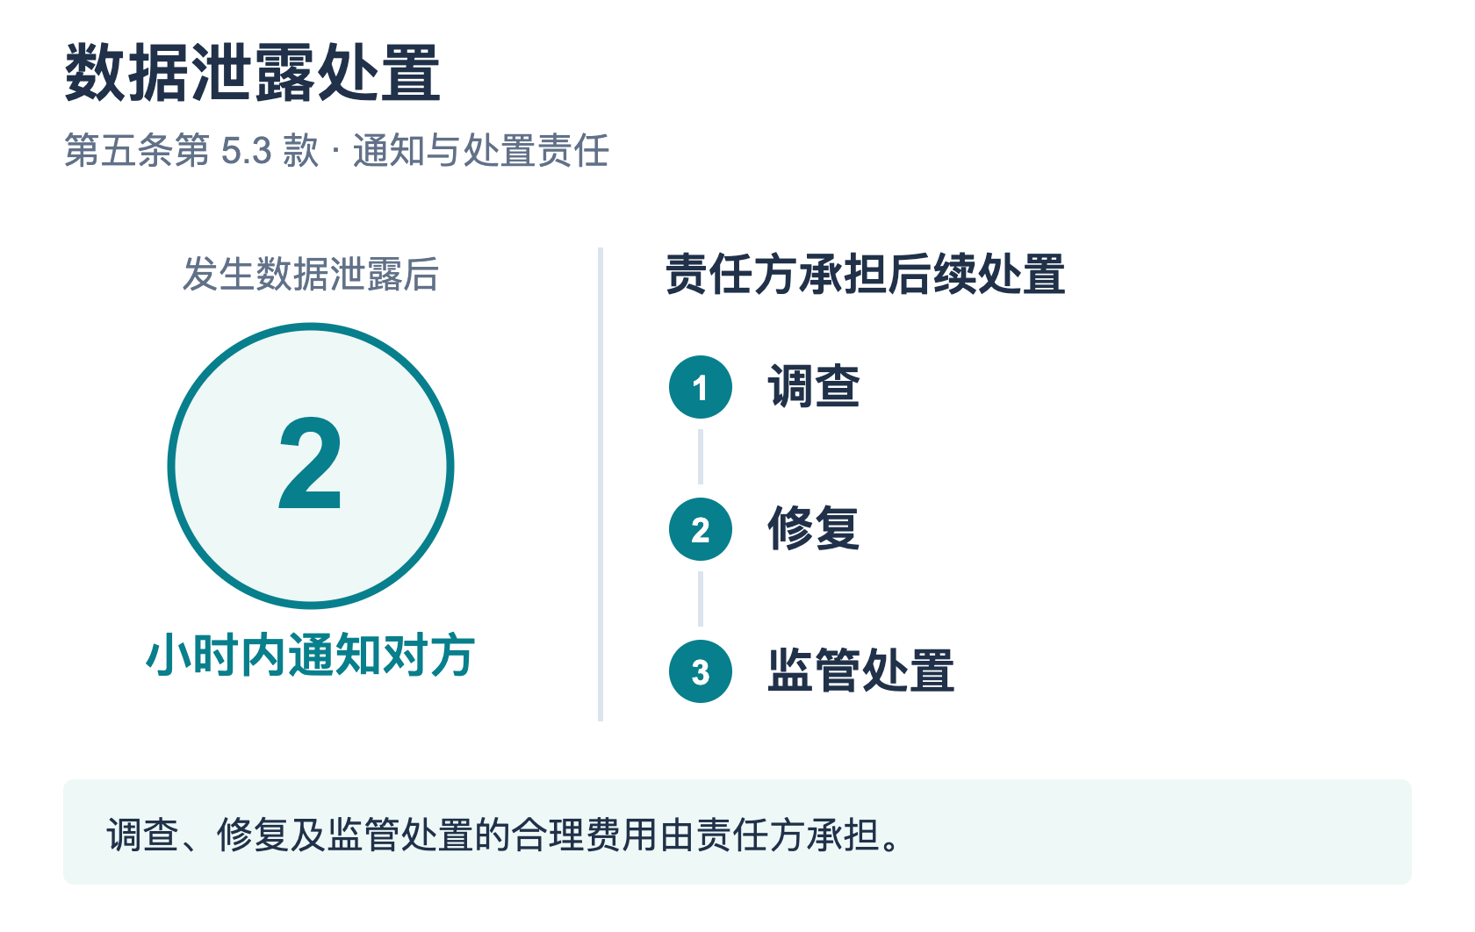

第六条 变更与终止
6.1 项目范围、进度、人员或费用发生变化时，双方应完成影响评估并签署书面变更单后执行。
6.2 任一方需要提前终止合同的，应至少提前 15 日书面通知对方，并结清经确认的已完成工作对应费用。
6.3 发生重大数据安全事件、侵犯第三方知识产权或连续两次未达到 SLA 时，守约方有权立即解除合同。

第七条 知识产权
甲方付清对应阶段款项后，该阶段定制开发成果及技术文档归甲方所有；乙方原有通用工具和组件仍归乙方所有，但应授予甲方永久、免费的内部使用权。
乙方应提供开源软件及第三方组件清单，并保证相关许可证不会限制甲方对交付成果的正常使用。

第八条 争议解决
因本合同产生的争议，双方应先行协商或申请行业调解；协商或调解不成的，提交深圳国际仲裁院按照届时有效规则仲裁。

第九条 联系与签署
项目角色 | 甲方联系人 |  | 乙方联系人
项目负责人 | 李明 · liming@example.com |  | 周航 · zhouhang@example.com
数据安全负责人 | 王璐 · wanglu@example.com |  | 陈卓 · chenzhuo@example.com
紧急联系电话 | 021-5566 8899 |  | 0755-2288 6677
甲方（盖章） |  | 乙方（盖章）
授权代表：  签署日期： |  | 授权代表：  签署日期：
履约资料归档说明
履约资料：源代码、部署包、测试报告与验收记录应完整归档。

